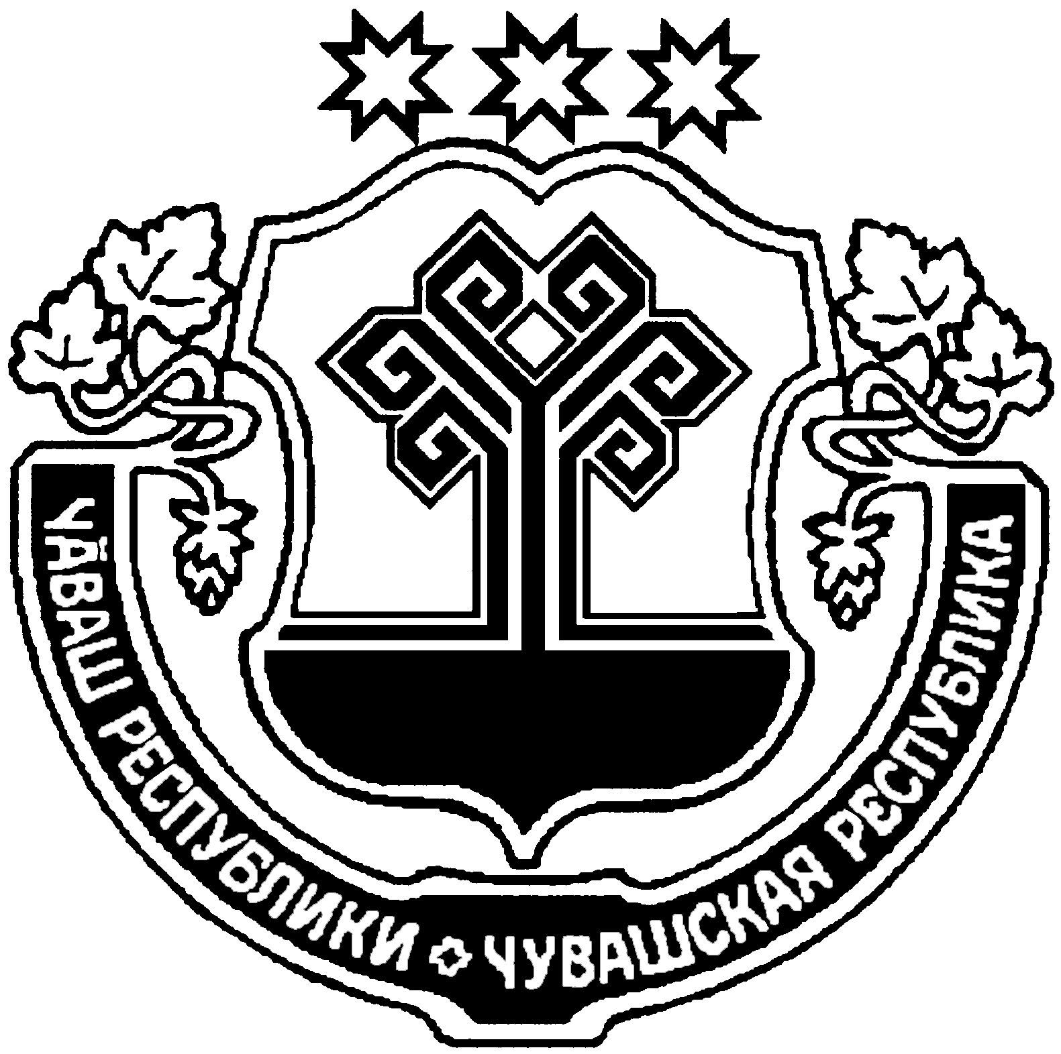
ЧĂВАШ РЕСПУБЛИКИ |  | ЧУВАШСКАЯ РЕСПУБЛИКА
ЙĚПРЕÇ РАЙОНĚН  АДМИНИСТРАЦИЙĚ  ЙЫШĂНУ  12.10.2018г. № 551  Йěпреç поселокě |  | АДМИНИСТРАЦИЯ  ИБРЕСИНСКОГО РАЙОНА  ПОСТАНОВЛЕНИЕ  12.10.2018г. № 551  поселок Ибреси

О создании мобильной службы экстренного
реагирования в случае выявления несовершеннолетних,
находящихся в социально опасном положении.

В целях реализации Федерального закона от 24.06.1999 № 120-ФЗ «Об основах профилактики безнадзорности и правонарушений несовершеннолетних», ст.5 Закона Чувашской Республики от 29.12.2005г. №68 «О комиссиях по делам несовершеннолетних и защите их прав в Чувашской Республике» администрация Ибресинского района п о с т а н о в л я е т:
1.Утвердить положение о межведомственной мобильной группе экстренного реагирования в случаях выявления несовершеннолетних, находящихся в социально опасном положении (Приложение1).
2.Утвердить состав мобильной группы экстренного реагирования в случаях выявления несовершеннолетних, находящихся в социально-опасном положении (Приложение 2)
3.Признать утратившим силу постановление администрации Ибресинского района от 25.03.2014г. №206 «О создании мобильной службы экстренного реагирования в случае выявления несовершеннолетних, находящихся в социально опасном положении».
4.Настоящее постановление вступает в силу после официального опубликования.

Глава администрации
Ибресинского района С.В.Горбунов

Исп.Богомолова И.К.
2-12-29

Приложение1

к постановлению администрации

Ибресинского района от 12.10.2018г. № 551

Положение
о межведомственной мобильной группе экстренного реагирования в случаях выявления несовершеннолетних, находящихся в социально опасном положении

1. Общие положения

1.1. Положение о межведомственной мобильной группе экстренного реагирования в случаях выявления несовершеннолетних, находящихся в социально опасном положении (далее мобильная группа)
устанавливает порядок работы мобильной группы на территории Ибресинского района.
1.2. Положение разработано в целях реализации Федерального закона от 24.06.1999 № 120-ФЗ «Об основах профилактики безнадзорности и правонарушений несовершеннолетних», ст.5 Закона Чувашской Республики от 23.12.2005г. №68 «О комиссиях по делам несовершеннолетних и защите их прав в Чувашской Республике».
1.3. Мобильная группа действует на непостоянной основе и создается для проведения мероприятий по предупреждению безнадзорности и правонарушений несовершеннолетних.
1.4. Межведомственная мобильная группа осуществляет свою работу в случаях выявления несовершеннолетних, находящихся в социально - опасном положении.
1.5. Информация о результатах работы мобильной группы сообщается председателю комиссии по делам несовершеннолетних и защите их прав на следующий день после проведения мероприятия.
1.6. Транспортное обеспечение для работы мобильной группы – автотранспорт администрации Ибресинского района, ОМВД по Ибресинскому району, БУ «Ибресинский ЦСОН» Минтруда Чувашии.

2. Функции мобильной группы

2.1. Мобильная группа осуществляет:
- выявление беспризорных и безнадзорных, несовершеннолетних и семей с несовершеннолетними, находящихся в социально опасном положении;
- отработку мест возможной концентрации групп несовершеннолетних антиобщественной направленности и мест, потенциально являющихся местами совершения преступлений;
- контроль занятости несовершеннолетних, состоящих на профилактическом учете в комиссии по делам несовершеннолетних и защите их прав при администрации Ибресинского района, в подразделении по делам несовершеннолетних ОМВД РФ по Ибресинскому району, в отделе образования администрации Ибресинского района;
- проверку исполнения Федерального закона от 21.12.1996г № 159-ФЗ (ред. от 25.11.2013г) «О дополнительных гарантиях по социальной поддержке детей-сирот и детей, оставшихся без попечения родителей» по соблюдению условий воспитания, обучения и содержания детей-сирот и детей, оставшихся без попечения родителей, в детских домах;
- проверку условий содержания и воспитания несовершеннолетних в летних загородных лагерях.
2.2. Мобильная группа принимает рекомендательные решения по результатам совместных проверок семей с несовершеннолетними, находящихся в социально опасном положении, и несовершеннолетних, состоящих на учете, в пределах своих полномочий согласно действующему законодательству и направляет председателю комиссии по делам несовершеннолетних и защите их прав при администрации Ибресинского района.

3. Права мобильной группы

Межведомственная мобильная группа имеет право:
- разрабатывать и согласовывать планы совместных мероприятий;
- принимать рекомендательные решения по результатам совместных проверок семей и несовершеннолетних, состоящих на учете в пределах своих полномочий;
- пользоваться в установленном законодательством Чувашской Республики порядке государственными информационными ресурсами, информационными системами Чувашской Республики;
- осуществлять иные полномочия, установленные законодательством Российской Федерации и законодательством Чувашской Республики.

Приложение 2
к постановлению администрации Ибресинского района
№ 551 от 12.10. 2018г.

Состав
межведомственной мобильной группы экстренного реагирования в случаях выявления несовершеннолетних, находящихся в социально опасном положении

Шкодских И.Н. – главный специалист-эксперт юридического сектора администрации Ибресинского района, ответственный секретарь комиссии по делам несовершеннолетних и защите их прав при администрации Ибресинского района;
Богомолова И.К. – главный специалист – эксперт юридического сектора администрации Ибресинского района;
Демидова Л.А. – главный специалист-эксперт отдела образования, выполняющий функции органа опеки и попечительства, администрации Ибресинского района;
Никифорова Ф.В. – общественный помощник по Ибресинскому району уполномоченного по правам ребенка в Чувашской Республике;
Карасева Л.И. – главный специалист-эксперт отдела образования, выполняющий функции органа опеки и попечительства, администрации Ибресинского района
Наумушкина Е.А. – инспектор ПДН отдела УПП и ПДН ОМВД РФ по Ибресинскому району;
Разномазова Л.Н. – заведующий отделением социальной помощи семье и детям БУ «Ибресинский ЦСОН» Минтруда Чувашии;
Трофимова С.Г. - руководитель-методист Центра методического и психолого-педагогического сопровождения отдела образования администрации Ибресинского района;
Алексеева И.В. - педагог-психолог, куратор Ибресинского района КОУ «Порецкий детский дом И.Н. Ульянова» Минобразования Чувашии.

